План застройки VI Регионального чемпионата WorldSkills Russia
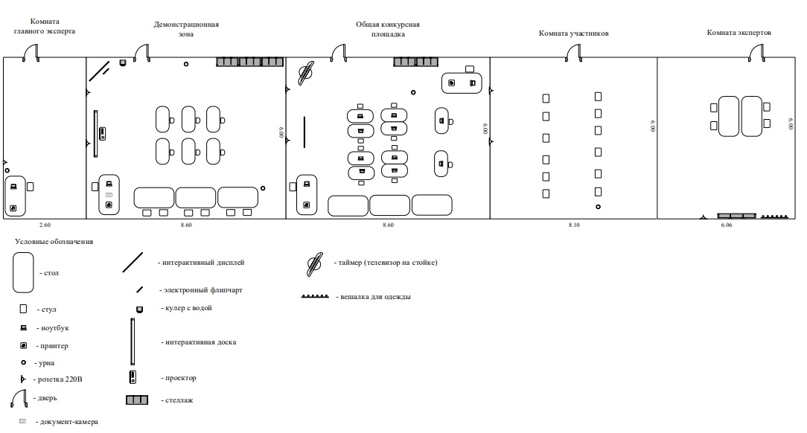
Компетенция: «R21 Преподавание в младших классах»

